Halloweeni Rémségek kicsiny boltja október 31-én!
Október 31-én a Pesti Színházban igazi halloweeni hangulattal vár a Rémségek kicsiny boltja!
New York egyik nyomornegyedének félreeső virágüzletében egy egészen különös növény bukkan fel: Audrey II., amelynek gondozását Seymour, az ifjú botanikus veszi magára. Seymour közben a virágbolt eladólányáért, Audrey-ért epekedik, ám a látszólag ártatlan egzotikus növény hamarosan az emberiség létét fenyegető veszély forrásává válik…
Ezt az izgalmas történetet egészítjük ki idén egy kis extra halloweeni varázslattal: az előadás estéjén fotófallal készülünk, ahol az élmény mellett a kreatív jelmezek is megörökíthetők, sőt, a jelmezben érkező nézőiket egy kis meglepetéssel is megajándékozzuk.
A büfé kínálatából sem hiányoznak majd a halloweeni finomságok, már az előadás előtt és a szünetben ráhangolva az este borzongatóan jó hangulatára.
Találkozzunk a Rémségek kicsiny boltjában október 31-én 19 órától a Pesti Színházban – ahol egy különleges növény és egy szerelmes botanikus története gondoskodik a felejthetetlen halloweeni estéről!
Az aznapi előadás szereplői: Orosz Ákos, Radnay Csilla, Seress Zoltán, Szántó Balázs, Márkus Luca, Kovács Patrícia, Majsai-Nyilas Tünde, Herczeg Tamás m.v.
Sajtókapcsolat:
- sajto@vigszinhaz.hu
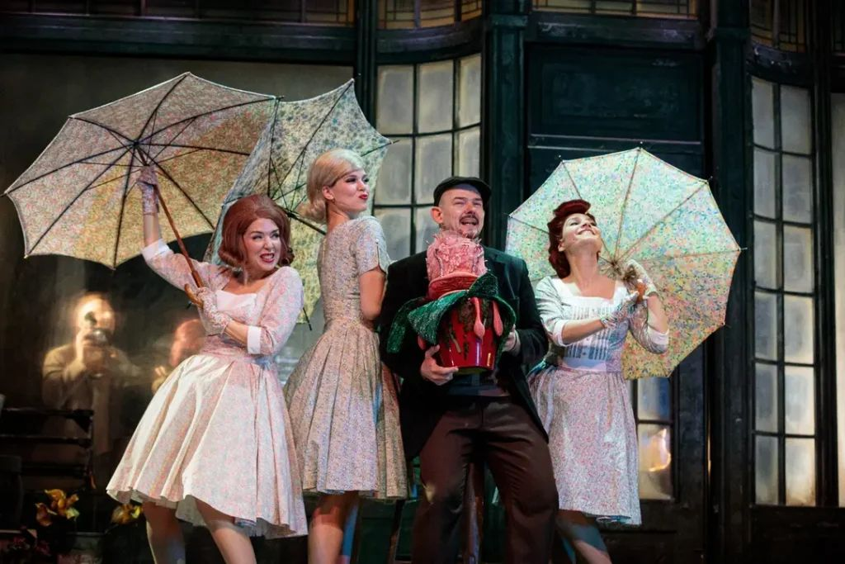 | © Vígszínház
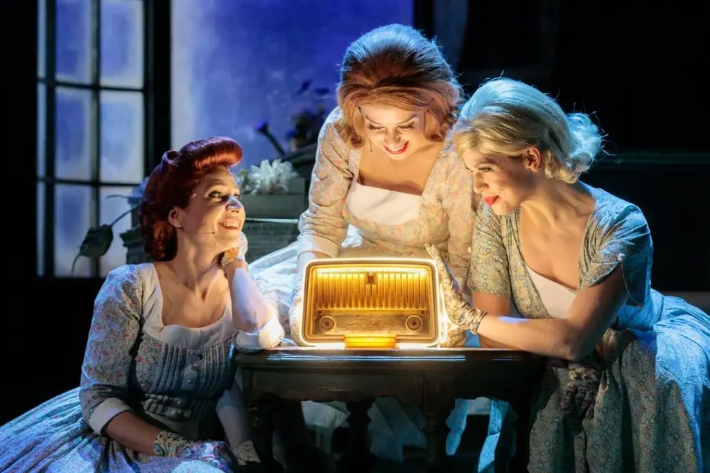 | © Vígszínház
Eredeti tartalom: Vígszínház
Továbbította: Helló Sajtó! Üzleti Sajtószolgálat
Ez a sajtóközlemény a következő linken érhető el:

